Unidad didáctica 03. Introducción a los sistemas en red |  |  | Módulo: Sistemas informáticos
Tarea 3. Direccionamiento
Nombre: | Apellido1: | Apellido2:

1) Se ha mencionado durante las clases la dirección MAC, pero ¿Qué es? ¿qué características tiene?
La dirección MAC (Media Access Control) o también conocido como Dirección Física es un identificador de 48 bits, 6 bloques de 8 bits, que corresponde de una manera única a un dispositivo o tarjeta de red. Está determinada y configurada por el IEEE (Institute of Electrical and Electronics Engineers). Exiten 3 numeraciones para identificar de manera única y global a los dispositivos.
Se le conoce también como direcciones físicas porque vienen intregradas en componentes electronicos del dispositivo al que identifican.
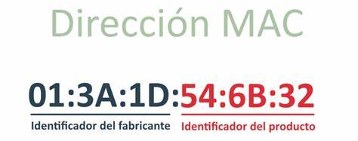
- MAC-48.
- EUI-48.
- EUI-64.

No todos los protocolos de comunicación usan MAC, ni requieren identificadores globales aunque la mayoría de los protocolos que trabajan en la capa 2 del modelo OSI usan una de las 3 numeraciones mencionadas anteriormente. Que es la encargada de hacer fluir la información libre de errores entre dos máquina conectadas directamente. Para esto generarán tramas (pequeños bloques de información) que contienen en su cabecera las direcciónes MAC del emisor y el receptor.
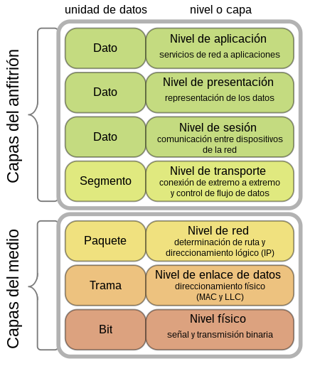
Para conectarnos a internet o crear una red doméstica no es necesario conpocer la dirección MAC de los dispositivos, aunque, por ejemplo, podemos usarla para filtrar que dispositivos se conectan a nuestra red. Se usa en tecnologías como Ethernet, 802.3 CSMA/CD, 802.5 (redes en anillo a 4Mbps o 16Mbps), 802.11 redes inalámbricas Wi-Fi o Asynchronus Transfer Mode.

La direccion MAC oficialmente llamada MAC-48 viene con la especificacion de Ethernet. Usa 48 bits de espacio por lo que tenemos 2⁴⁸ posibles direcciones IP (281 474 976 710 656).

Podemos dividir las direcciones MAC en dos grandes tipos:

- Direcciones universalmente administradas (Burned in addresses).

Una dirección de este tipo es asignada unicamente por el fabricante. Los tres prime ros octetos en orden de transmisión identifican a la organización que publicó el identificador y es conocido por sus siglas OUI (Identificador de Organización Único). Los siguientes 3 (MAC-48 y EUI-48) o 5 (EUI-64) octetos son asignados por la empresa/organización a su criterio respetando el principio de la unidad. La IEEE espera que el espacio MAC-48 se aca be no antes de 2100 para las EUI-64 no hay pronóstico.

Ejemplo de direccion MAC
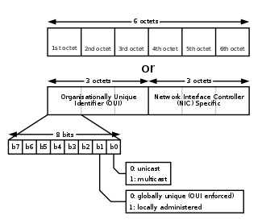

- Direcciones localmente administradas.

Fuente:
Direccion MAC
Modelo OSI

2) En clase vimos que existen las clases de redes en IPv4. ¿Cómo podemos identificarlas? ¿De qué dirección a qué dirección va cada una? ¿Qué son las ip reservadas? ¿Cuáles son las reservadas?

Una direccion IPv4 debe tener 32 bits divididos en 4 octetos(8bits), expresados en decimal. Un ejemplo de direccion IPv4 sería “192.168.1.100”. Las direccion IPv4 se dividen en la parte de red y la parte de Host. Esto viene determinado por la mascara de red. El numero total de direcciones IP posibles usando este sistemas es de 2³² combinaciones o lo que es lo mismo 4.294.967.296.

Exiten varias tablas que espcifican los rangos de IP para cada tipo de red. Cuando se crean estos protocolos se decide distinguir 5 grandes tipos de clase que se nombran de la A a la E. Donde la letra A permite asignar mas direcciones IP que la letra B y así sucesivamente. Se usan las letras A, B y C. Las otras dos están reservadas para otras tareas. Las redes de clase A se utilizan para conectar del orden de millones de dispositivos, las de clase B miles y las de clase C cientos.

Las redes IP se segmentan en los siguientes tramos.
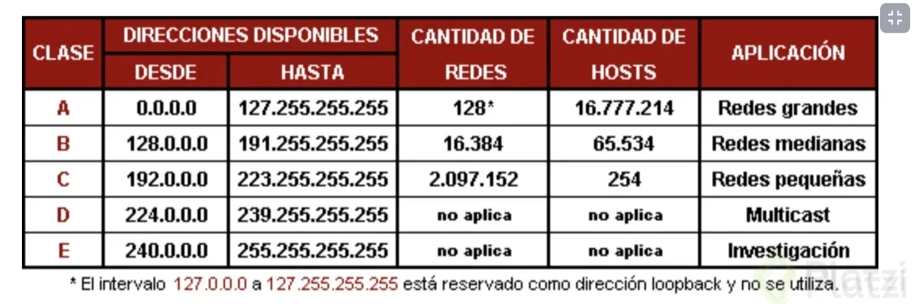
Las direcciones IP reservadas son aquellas que no se pueden asignar a un host puesto que su propósito ya está definido por convenio.

En el direccionamiento IPv4 existen las siguientes IP reservadas.
- Las direcciones IP que comprendidas entre 127.0.0.0 y 127.255.255.255 están reservadas para el loopback, también se puede usar la palabra localhost. Esta dirección IP se usa para referirse al mismo equipo.
- La primera dirección de cada red está reservada para nombrar a la propia red.
- La última de las direcciones IPv4 posible para una red ser reserva para el canal de difusión o broadcast.

Fuentes:

Direccion IPv4 ¿Qué es?
Tabla clases de redes

3) Si tienes la dirección Ip 192.168.56.1 y la máscara de red 255.255.255.0 calcula cuál será la dirección de red (Detalla los pasos).

Esto es lo mismo que decir 192.168.56.1/24 lo que nos indica que 24 de los bits nos indican la red y los 8 siguientes los host. Siguiendo esta nomenclatura y sabiendo que la primera dirección nos indica el nombre de la red, aplicaremos una puerta lógica AND entre la dirección IP y nuestra mascara de red. Para esto pasaremos cada uno de los octetos a binario.

Decimal

Dirección IP → 192.168.56.1
Máscara de red → 255.255.255.0

Binario
Dirección IP → 192.168.56.1
Máscara de red → 255.255.255.0

Operación logica AND &
Direccion IP → 11000000.10101000.00111000.00000001
Máscara de red → 11111111.11111111.11111111.00000000

Resultado (Nombre de la red) → 11000000.10101000.00111000.00000000 (192.168.56.0)

4) Reduce las siguientes direcciones IPv6:

Podemos:
- Reducir grupos de cero contiguos, solo 1 grupo de ceros en la dirección. Indicado con “::”
- Los ceros al inicio del grupo, conjunto de números separados por dos puntos, se pueden omitir.

a) 1029:0000:0000:0001:0000:0400:33ab:0765

1029::1:0:400:33ab:765

b) 0000:0000:0000:0001:0010:0400:33ab:0765

::1:10:400:33ab:765

c) 0000:0000:0000:0000:0000:0400:33ab:0765

::400:33ab:765

5) Dada la red 172.16.0.0/16, indica cuál sería el rango válido de direcciones IP y la dirección de broadcast (Detalla los pasos).

Al expresar la red en el formato CDIR (Classless Inter-Domain Routing). Sabemos que los primeros 16 bits están reservados para la nombrar la red y los otros 16 se destinan a direccionar los equipos conectados. Recordar que la primera y última de las direcciones posibles están reservadas al nombre de la red y el canal de difusión respectivamente.

Nombre de la red → 10101100.00010000.00000000.00000000(172.16.0.0)
Primera IP disponible → 10101100.00010000.00000000.00000001(172.16.0.1)
Última IP disponible → 10101100.00010000.11111111.11111110(172.16.255.254)
Broadcast (canal de difusión) → 10101100.00010000.11111111.11111111(172.16.255.255)

6) De las siguientes direcciones IP indica cuáles sí y cuáles no pertenecerían a la red 192.168.20.0/22 (Detalla los pasos):

Para determinar si un equipo está conectado o pertenece a una red, tenemos que realizar una operación AND entre la dirección IP del equipo y la máscara de red que estamos usando. En este caso nuestra mascara de red es de 22 bits que expresado en binario equivale a “255.255.252.0”

a) 192.160.20.5
Nombre de la red a comprobar → 192.168.20.0 → 11000000.10101000.00010100.00000000
Dirección IP a comprobar → 192.160.20.5 → 11000000.10100000.00010100.00000101
Máscara de red → 255.255.252.0 → 11111111.11111111.11111100.00000000
Nombre de la red que contiene al host → 11000000.10100000.00010100.00000000
(192.160.20.0)
El resultado da una red distinta a la proporcionad, este host no está dentro de la red
192.168.20.0/22. Se puede apreciar también que si comparamos los primeros 22 bits de la red dada por el ejercicio y la dirección del host están son diferentes.

b) 192.168.22.5

Nombre de la red a comprobar → 192.168.20.0 → 11000000.10101000.00010100.00000000
Dirección IP a comprobar → 192.168.22.5 → 11000000.10101000.00010110.00000101
Máscara de red → 255.255.252.0 → 11111111.11111111.11111100.00000000
Nombre de la red que contiene al host → 11000000.10101000.00010100.00000000
(192.168.20.0)
Este equipo si está dentro de la red, podemos observar que la parte sombreada es idéntica y que al realizar la operación lógica AND el resultado nos da el nombre de la red que tenemos ene el enunciado.

c) 192.168.24.5

Nombre de la red a comprobar → 192.168.20.0 → 11000000.10101000.00010100.00000000
Dirección IP a comprobar → 192.168.24.5 → 11000000.10101000.00011000.00000101
Máscara de red → 255.255.252.0 → 11111111.11111111.11111100.00000000
Nombre de la red que contiene al host → 11000000.10101000.00011000.00000000
(192.168.24.0)

Siguiendo el mismo criterio que en los apartados “a” y “b” podemos concluir que el equipo con la dirección IP 192.168.24.5 no pertenece a la red 192.168.20.0/22.

7) Divide la siguiente red en cuatro subredes: 192.168.10.0/24 (Detalla los pasos)

Para obtener 4 subredes necesitamos 2 bits. Puesto que con estos 2 bits podremos hacer 2² combinaciones y generar así las 4 redes (Red-0, Red-1, Red-2, Red-3). Cogeremos estos bits prestados de la parte del host cambiando la máscara de red. Aplicando una mascara de red de 26 bits 255.255.255.192 o lo que es lo mismo 192.168.10.0/26.0

- Situación de partida.
Máscara de red 255.255.255.0 → 11111111.11111111.11111111.00000000
Nombre de la red 192.168.10.0 → 11000000.10101000.00001010.00000000

- Cambio de la máscara de red.
Máscara de red 255.255.255.192 → 11111111.11111111.11111111.11000000
Nombre de la red 192.168.10.0 → 11000000.10101000.00001010.00000000

- Si realizamos todas las combinaciones obtenemos todas las direcciones posibles (la parte sombreada es la parte de la red) a su derecha tendremos la parte de host:

  - 192.168.10.0 → 11000000.10101000.00001010.00000000 dirección de Red-0.
  - 192.168.10.1 → 11000000.10101000.00001010.00000001 primer host Red-0.
(...)
  - 192.168.10.62 → 11000000.10101000.00001010.00111110 último host Red-0.
  - 192.168.10.63 → 11000000.10101000.00001010.00111111 broadcast Red-0.
-----------------------------------------------------------------------
  - 192.168.10.64 → 11000000.10101000.00001010.01000000 dirección de Red-1.
  - 192.168.10.65 → 11000000.10101000.00001010.01000001 primer host Red-1.
(...)
  - 192.168.10.126 → 11000000.10101000.00001010.01111110 último host Red-1.
  - 192.168.10.127 → 11000000.10101000.00001010.01000001 broadcast Red-1.
-----------------------------------------------------------------------
  - 192.168.10.128 → 11000000.10101000.00001010.10000000 dirección de Red-2.
  - 192.168.10.129 → 11000000.10101000.00001010.10000001 primer host Red-2.
(...)
  - 192.168.10.190 → 11000000.10101000.00001010.10111110 último host Red-2.
  - 192.168.10.191 → 11000000.10101000.00001010.10111111 broadcast Red-2.
-----------------------------------------------------------------------
  - 192.168.10.192 → 11000000.10101000.00001010.11000000 dirección de Red-3.
  - 192.168.10.193 → 11000000.10101000.00001010.11000001 primer host Red-3.
(…)
  - 192.168.10.254 → 11000000.10101000.00001010.11111110 último host Red-3.
  - 192.168.10.255 → 11000000.10101000.00001010.11111111 broadcast Red-3.
-----------------------------------------------------------------------

Es importante decir que al saber que queremos diferenciar 4 redes y que el valor máximo de combinaciones que podemos expresar con 8 bits es de 256, solo tenemos dividir este numero entre cuatro para saber cuantas combinaciones tendrá cada red que serán 64 en cada una de ellas (reservando la primera y última de ellas para el nombre de la red y el canal de difusión).

8) ¿Qué diferencia las IP públicas de las privadas?
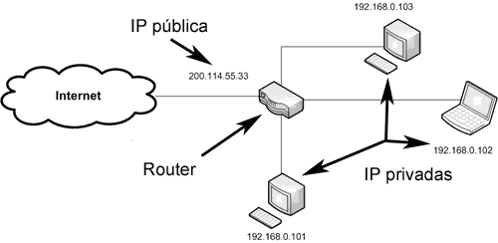

La diferencia entre una IP pública se asigna a cada dispositivo que se conecta a una red pública y la privada es una dirección asignada para una red privada, en local. Cuando nos conectamos a internet nuestro proveedor de internet (ISP, Internet Service Provider) nos asignará una IP pública de las que dispone.

Cuando escribimos “Google” en nuestro navegador, este convertirá este texto en una dirección IP a través de un servidor DNS (Domain Name System) gracias al cual obtendremos cual es la dirección IP asociada a ese dominio y podremos realizar una conexión.

Por otra parte las IP privadas, se usan para conectar dispositivos dentro de una red local. Estas direcciones pueden ser usadas en diferentes redes privadas, sin embargo las direcciones IP públicas son únicas. El router es el encargado de asignar estas IP privadas a cada dispositivo de la red. Estas redes privadas se pueden conectar a internet a través del mismo router es al router al que se le asigna una IP pública por parte de ISP.

En resumen, una red local se identifica en internet a través de una sola IP pública y los dispositivos que componen la red se identifican mediante una IP privada.

Fuentes:
IP pública y privada

9) ¿Qué es una intranet?

Es una red informatica que utiliza tecnología de protocolo de internet para compartir información o servicios dentro de una organización. Suele ser interna, y no pública como internet, por lo que solo los miembros de la organización pueden acceder a ella.

Podemos considerar intranet como una versión privada de internet, entre sus fucionalides podemos destacar: Correo electrónico interno, calenarios compartidos, gestión de documentos, directorios de contactos,etc.

En estas redes podemos conectar PC, servidores, teléfonos, impresoras y cualquier equipo que pudiéramos conectar a internet. Utilizan protocolos como el HTTP y el HTTPS. Pueden combinarse con una VPN para permitir la conexión desde otro lugar permitiendo así trabajar en remoto.

Fuentes:Intranet 1 Intranet 2

